39. Österreichische Chemieolympiade

Bundeswettbewerb

Lösungen
mit Punktebewertung

Aufgabe 6 13 rp ≙ 48 bp

Qualitative Analyse

Tragen Sie Ihre Analysenergebnisse in die Tabelle ein:

Probe | Kation | Anion
1 | Na⁺  2 bp | HSO₄⁻  3 bp
2 | K⁺  2 bp | PO₄³⁻  3 bp
3 | Cr³⁺  3 bp | NO₃⁻  4 bp
4 | Fe³⁺  3 bp | SO₄²⁻  4 bp
5 | K⁺  2 bp | SCN⁻  3 bp
6 | Cu²⁺  2 bp | Ac⁻  3 bp
7 | Al³⁺  4 bp | Cl⁻  3 bp
8 | Zn²⁺  4 bp | I⁻  3 bp

Aufgabe 7 14 rp ≙ 29 bp

Quantitative Analyse und physikalische Chemie
Leitfähigkeit von starken und schwachen Elektrolyten

Aufgaben

a) Bestimmung der Konzentration der Essigsäure

7.1 Genaue Konzentration der Essigsäure
Gewähltes Probevolumen Essigsäure: z.B. 10,0 mL
Titrationsvolumen NaOH (Mittelwert): z.B. 10,1 mL*
Berechnung der Konzentration der Essigsäurelösung:

$c\left(HAc\right)=\frac{c(NaOH)∙V(NaOH)}{V(HAc)}=\frac{0,1∙10,1}{10}=0,101$ mol/L 1 bp

* V_{ist} =V_{soll} ≤±1% ⇒ 7 bp dazwischen: bp = $7-\frac{7}{4}\left(\frac{\left|∆V\right|}{V_{soll}}∙100-1\right)$
V_{ist} =V_{soll} >±5% ⇒ 0 bp

b) Messung der spezifischen Leitfähigkeit von starken und schwachen Elektrolyten

7.2 Leitfähigkeiten
Kaliumchlorid-Lösung (mindestens 4 Lösungen müssen gemessen werden ⇒ 4 bp)
* 10 mL ad 100 mL | * 20 mL ad 100 mL |  | * 50 mL ad 100 mL |  | Stammlösung
c₁ = 0,0100 M | c₂ = 0,0200 M |  | c₃ = 0,0500 M |  | c₄ = 0,100 M
$\sqrt{c_{1}}$= 0,100 M^{0,5} | $\sqrt{c_{2}}$= 0,141 M^{0,5} |  | $\sqrt{c_{3}}$= 0,224 M^{0,5} |  | $\sqrt{c_{4}}$= 0,316 M^{0,5}
κ_{C1} = 1,44 mS∙cm⁻¹ | κ_{C2} =2,82 mS∙cm⁻¹ |  | κ_{C3} =6,67 mS∙cm⁻¹ |  | κ_{C4} =12,88 mS∙cm⁻¹
Λ_{c1} = 144,0 S∙cm²∙mol⁻¹ | Λ_{c2} = 141,0 S∙cm²∙mol⁻¹ |  | Λ_{c3} = 133,4 S∙cm²∙mol⁻¹ |  | Λ_{c4} = 128,8 S∙cm²∙mol⁻¹
Essigsäure-Lösung (mindestens 3 Lösungen müssen gemessen werden ⇒ 3 bp)
* 10 mL ad 100 mL |  | * 50 mL ad 100 mL |  | Stammlösung
c₁ = 0,0101 M |  | c₂ = 0,0505 M |  | c₃ = 0,101 M
κ_{C1} = 0,163 mS∙cm⁻¹ |  | κ_{C2} = 0,364 mS∙cm⁻¹ |  | κ_{C3} = 0,509 mS∙cm⁻¹
Λ_{c1} = 16,1 S∙cm²∙mol⁻¹ |  | Λ_{c2} = 7,21 S∙cm²∙mol⁻¹ |  | Λ_{c3} = 5,04 S∙cm²∙mol⁻¹

c) Graphische Auswertung und Berechnung von physikalisch-chemischen Daten

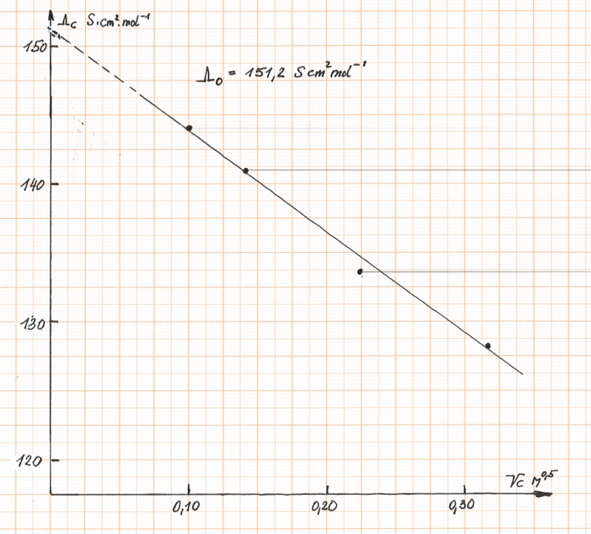
7.3 Zeichnen Sie für die Kaliumchlorid-Lösung einen Graph Λ_{c} gegen $\sqrt{c}$ auf das beigelegte Millimeterpapier. Wählen Sie dabei einen vernünftigen Maßstab.
7.4 Ermitteln Sie graphisch Λ∞ für Kaliumchlorid und schreiben Sie den Zahlenwert in die Graphik.
Achten Sie auf die Einheiten!

Für die richtige Berechnung der $\sqrt{c}$-Werte: je 0,25 bp
Für die richtige Berechnung der Λ_{c}-Werte: je 0,25 bp

Λ₀ = 146-156 S·cm²/mol: 3 bp
Λ₀ = 140-162 S·cm²/mol: 2 bp
Λ₀ = 135-167 S·cm²/mol: 1 bp

Graphik: Für richtige Achsenbezeichnung 1 bp
Für vernünftigen Maßstab 1 bp
Für saubere Zeichnung 1 bp

7.5 Berechnen Sie für die verschiedenen Konzentrationen der Essigsäure-Lösung mit Λ∞(HAc) = 390,7 S·cm²/mol die Protolysegrade und einen Mittelwert für die Protolysekonstante bzw. für pK_{A}.

Berechnung an einem Beispiel:
Für die richtige Berechnung der Λ_{c}-Werte: je 0,25 bp
Für die richtige Berechnung der α-Werte: je 0,25 bp $α=\frac{5,04}{390,7}=0,0129$
Für die richtige Berechnung des K_{A}-Mittelwertes: 1 bp $K_{A}=\frac{{0,0129}^{2}}{1-0,0129}∙0,101=1,70∙{10}^{-5}$
Für die richtige Berechnung des pK_{A}-Wertes: 0,5 bp
K_{A} = 1,65∙10⁻⁵ - 1,85∙10⁻⁵: 3 bp K_{A} = 1,55∙10⁻⁵ - 1,95∙10⁻⁵: 2 bp K_{A} = 1,45∙10⁻⁵ – 2,05∙10⁻⁵: 1 bp

α(c₁) = 0,041 | α(c₂) = 0,018 |  | α(c₃) = 0,013
K_{A} = 1,80∙10⁻⁵ | K_{A} = 1,75∙10⁻⁵ |  | K_{A} = 1,70∙10⁻⁵
K_{A}(Mittelwert) = 1,75∙10⁻⁵ |  | pK_{A} = 4,76

Aufgabe 8 23 bp ≙ 13 rp

8.1. Aussehen des Präparates: orange Kristalle……2 bp
anderes Aussehen……0-1 bp

8.2. Theoretische Ausbeute: 1 bp

1 mol Cyclohexanon (98 g) ergibt 1 mol Produkt (171 g),
daher ergeben 1,25 g Ausgangsstoff 2,18 g Produkt

8.3. Eigene Ausbeute in g und in % der Theorie:
kein Produkt: 0 bp
≥ 1,30 g: 10 bp, zwischen 0 und 1,30 g:
+Berechnung % 1 bp

8.4. Schmelzpunkt: für ⩾ 118°C: 3 bp ; für ⩾ 115°C: 2 bp ; für ⩾ 110°C: 1 bp ;

8.5. Für Startlinie, Frontlinie, Markierung von 2 Flecken: 4 bp
Pro fehlender Einzeichnung -1 bp

8.6. R_{f}-Wert des Zwischenproduktes: 0,35 1 bp

R_{f}-Wert des Endproduktes: 0,42 1 bp

